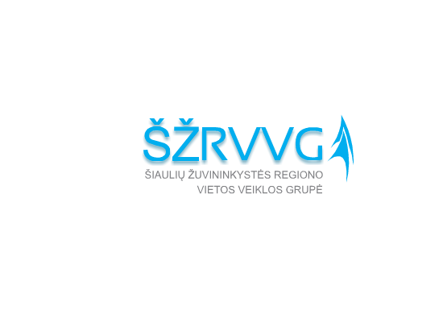
KVIETIMAS TEIKTI VIETOS PROJEKTUS Nr. 8

Šiaulių žuvininkystės regiono vietos veiklos grupė (toliau – ŽRVVG) kviečia teikti vietos projektus pagal žvejybos ir akvakultūros regiono Šiaulių ŽRVVG vietos plėtros strategiją ,,Šiaulių ŽRVVG vietos plėtros strategijos iki 2023 m.“ (toliau – VPS) priemonę:,,Žuvininkystės produktų perdirbimas ir realizavimo gerinimas “ (kodas BIVP-AKVA-SAVA-1).
VPS priemonė „Žuvininkystės produktų perdirbimas ir realizavimo gerinimas“ (kodas BIVP-AKVA-SAVA-1) | Remiamos veiklos: Parama žvejybos ir akvakultūros produktų perdirbimui ir realizavimo gerinimui yra svarbi priemonė, sudaranti prielaidas didinti Šiaulių ŽRVVG teritorijoje veikiančių žvejybos ir akvakultūros sektoriaus atstovų konkurencingumą. Pagal priemonę parama skiriama žvejybos ir akvakultūros produktams perdirbti, inovacijoms, naujoms technologijoms bei procesams diegti siekiant sukurti naujus ir (arba) aukštesnės pridėtinės vertės, geresnės kokybės produktus, žvejybos ir akvakultūros produktų rinkodarai, ypač susijusiai su naujomis rinkomis, trumpomis tiekimo grandinėmis ir (arba) jų plėtra. Numatoma remti inovatyvias investicijas , skatinant kurti didesnę pridėtinę vertę turinčius produktus, taip sudarant sąlygas žvejams ir akvakultūros sektoriaus atstovams lengviau integruotis į žvejybos ir akvakultūros produktų tiekimo grandinę. Planuojama paremti ne mažiau kaip 2 vietos projektus ir sukurti ne mažiau kaip 2 darbo vietas
 | Tinkami vietos projektų vykdytojai: Juridiniai ir fiziniai asmenys: labai maža arba maža įmonė (taip kaip apibrėžia LR smulkiojo ir vidutinio verslo plėtros įstatymas); fizinis asmuo, ne jaunesnis nei 18 metų amžiaus, įregistravę veiklą Šiaulių ŽRVVG teritorijoje
Kvietimui skiriama VPS paramos lėšų suma 120 000 (vienas šimtas dvidešimt tūkstančių) Eur.
Didžiausia galima parama vienam vietos projektui įgyvendinti 75 000 (septyniasdešimt penki tūkstančiai) Eur.
 | Paramos vietos projektui įgyvendinti lyginamoji dalis iki 50 proc.
 | Finansavimo šaltiniai: EJRŽF ir Lietuvos Respublikos valstybės biudžeto lėšos.

Bendra kvietimo teikti vietos projektus suma 120 000 Eur iš EJRŽF ir Lietuvos Respublikos valstybės biudžeto lėšų. Iš jų: 102 000 Eur EJRŽF lėšos.
Vietos projektų finansavimo sąlygų aprašas ir paraiškos forma skelbiamos šioje interneto svetainėje www.siauliuzrvvg.lt , www.nma ir ŽRVVG biure adresu J. Basanavičiaus g. 41-4 (II a.), Šiauliai, LT -76213
Kvietimas teikti vietos projektus galioja nuo 2019 m. balandžio 9 d. 9.00 val. iki birželio 7 d. 16.00 val.
Vietos projekto paraišką turi pasirašyti ir ją pateikti vietos projekto paraišką teikiančio juridinio asmens vadovas arba tinkamai įgaliotas asmuo (juridinio asmens įgaliojimas laikomas tinkamu, jeigu jis pasirašytas juridinio asmens vadovo ir ant jo uždėtas to juridinio asmens antspaudas, jeigu jis antspaudą privalo turėti).
Tinkamu vietos projekto paraiškos būdu laikomas asmeniškas vietos projekto paraiškos pateikimas, kai vietos projekto paraišką tiesiogiai teikia pareiškėjas ar jo įgaliotas asmuo VPS vykdytojas adresu, nurodytu Skelbime.
Vietos projektų paraiškos, pateiktos kitu būdu (pvz., paštu, per kurjerį) nei nurodyta Skelbime, yra laikomos pateiktomis netinkami ir negali būti registruojamos. Netinkamu būdu pateiktų vietos projektų paraiškų teikėjai per 5 (penkias) darbo dienas VPS vykdytojo turi būti informuojami, kad jų vietos projektų paraiškos buvo pateiktos netinkamu būdu, dėl to neregistruojamos.
Per vieną konkrečios VPS priemonės paramos paraiškų priėmimo laikotarpį vietos projekto paraiškos teikėjas gali pateikti vieną projekto paraišką.
Vietos projektų paraiškos priimamos Šiaulių ŽRVVG biure darbo dienomis darbo metu, adresu J. Basanavičiaus g. 41-4 (II a.), Šiauliai.
Informacija apie kvietimą teikti vietos projektus ir vietos projektų įgyvendinimą teikiama tel.: 8616 73039, 8698 29933; el. p.: kestutis@vaicaitis.lt, b.algirdas2@gmail.com arba žodžiu Šiaulių ŽRVVG biure J. Basanavičiaus 41-4 (IIa.), Šiauliai.

